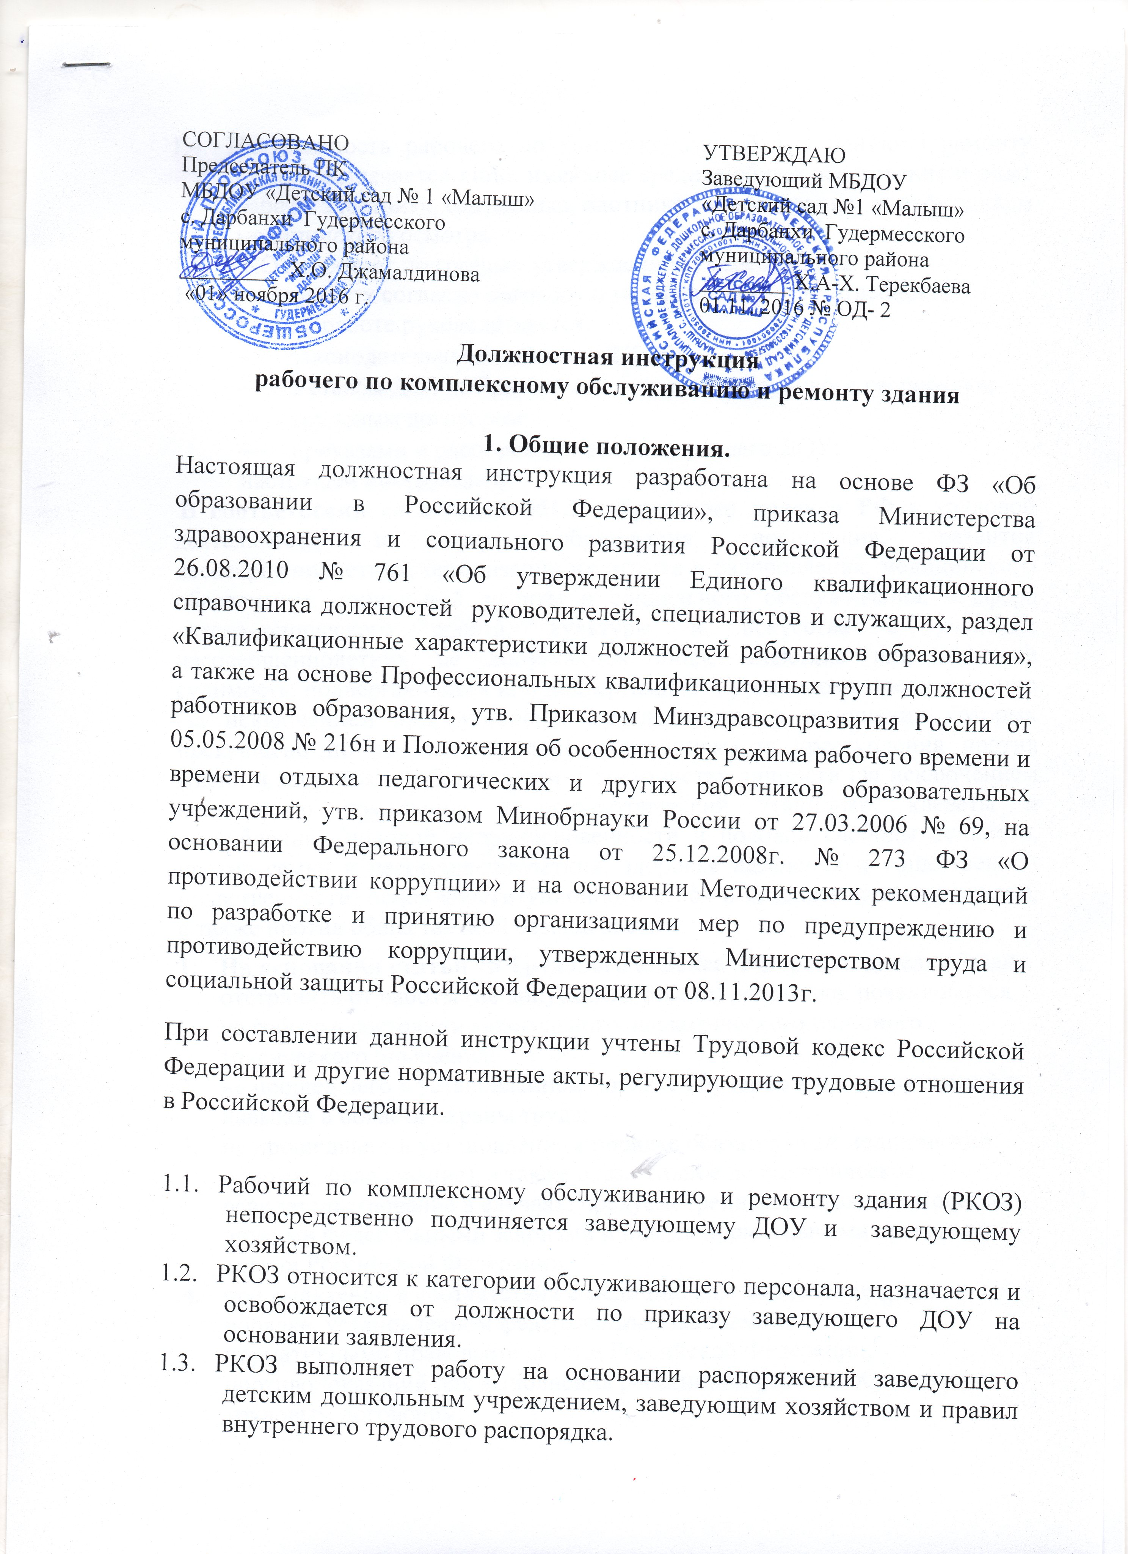

* 1. На должность рабочего по комплексному обслуживанию и ремонту здания назначается лицо, имеющее среднее общее образование и опыт работы электрика, сантехника, плотника с обязательным прохождением медицинского осмотра.
  2. РКОЗ работает по графику утвержденному заведующим.
  3. Ведет работу согласно договору о материальной ответственности.
  4. В своей работе руководствуется:
* законодательными актами и ТК РФ;
* Уставом ДОУ и Правилами внутреннего трудового распорядка;
* трудовым договором;
* приказами и распоряжениями заведующего ДОУ;

настоящей инструкцией.

**В соответствии со статьей 351.1. Трудового кодекса РФ** к трудовой деятельности в сфере образования, воспитания, развития несовершеннолетних, организации их отдыха и оздоровления, медицинского обеспечения, социальной защиты и социального обслуживания, в сфере детско-юношеского спорта, культуры и искусства с участием несовершеннолетних не допускаются лица, имеющие или имевшие судимость, подвергающиеся или подвергавшиеся уголовному преследованию (за исключением лиц, уголовное преследование в отношении которых прекращено по реабилитирующим основаниям) за преступления против жизни и здоровья, свободы, чести и достоинства личности (за исключением незаконного помещения в психиатрический стационар, клеветы и оскорбления), половой неприкосновенности и половой свободы личности, против семьи и несовершеннолетних, здоровья населения и общественной нравственности, основ конституционного строя и безопасности государства, а также против общественной безопасности.

1. **На основании статьи 76 Трудового кодекса РФ** работодатель обязан отстранить от работы (не допускать к работе) работника: появившегося на работе в состоянии алкогольного, наркотического или иного токсического опьянения;
2. не прошедшего в установленном порядке обучение и проверку знаний и навыков в области охраны труда;
3. не прошедшего в установленном порядке обязательный медицинский осмотр (обследование), а также обязательное психиатрическое освидетельствование в случаях, предусмотренных настоящим Кодексом, другими федеральными законами и иными нормативными правовыми актами Российской Федерации;
4. при выявлении в соответствии с медицинским заключением, выданным в порядке, установленном федеральными законами и иными нормативными правовыми актами Российской Федерации, противопоказаний для выполнения работником работы, обусловленной трудовым договором;
5. по требованию органов или должностных лиц, уполномоченных федеральными законами и иными нормативными правовыми актами Российской Федерации;
6. в других случаях, предусмотренных настоящим Кодексом, другими федеральными законами и иными нормативными правовыми актами Российской Федерации.
7. Работодатель отстраняет от работы (не допускает к работе) работника на весь период времени до устранения обстоятельств, явившихся основанием для отстранения от работы или недопущения к работе, если иное не предусмотрено настоящим Кодексом, другими федеральными законами.
8. В период отстранения от работы (недопущения к работе) заработная плата работнику не начисляется, за исключением случаев, предусмотренных настоящим Кодексом или иными федеральными законами. В случаях отстранения от работы работника, который не прошел обучение и проверку знаний и навыков в области охраны труда либо обязательный медицинский осмотр (обследование) не по своей вине, ему производится оплата за все время отстранения от работы как за простой.

- Лица из числа указанных в абзаце третьем части второй статьи 331

1. Трудового Кодекса РФ, имевшие судимость за совершение преступлений небольшой тяжести и преступлений средней тяжести против жизни и здоровья, свободы, чести и достоинства личности (за исключением незаконной госпитализации в медицинскую организацию, оказывающую психиатрическую помощь в стационарных условиях, и клеветы), семьи и несовершеннолетних, здоровья населения и общественной нравственности, основ конституционного строя и безопасности государства, мира и безопасности человечества, а также против общественной безопасности, и лица, уголовное преследование в отношении которых по обвинению в совершении этих преступлений прекращено по не реабилитирующим основаниям, **могут быть допущены к трудовой деятельности в сфере образования,** воспитания, развития несовершеннолетних, организации их отдыха и оздоровления, медицинского обеспечения, социальной защиты и социального обслуживания, в сфере детско-юношеского спорта, культуры и искусства с участием несовершеннолетних **при наличии решения комиссии по делам несовершеннолетних и защите их прав**, созданной высшим исполнительным органом государственной власти субъекта Российской Федерации, о допуске их к соответствующему виду деятельности

2.**Квалификационные требования и**  **необходимый уровень знаний.**

2.1. Режим работы детского дошкольного учреждения.

2.2. Правила внутреннего трудового распорядка.

2.3. Правила пожарной безопасности.

2.4. Правила по охране жизни и здоровья детей.

2.5. Номера телефонов пожарной части, заведующей детским дошкольным учреждением, завхоза, милиции.

2.6. Инструкцию по технике безопасности.

**3. Обязанности.**

3.1. Обеспечивать охрану здания и имущества в здании и на территории.

3.2. Обеспечивать сохранность в зимнее время снежных построек, в летнее время зеленых насаждений.

3.3. Принимать дежурство в установленное время и сдавать под роспись.

3.4. Своевременно проходить медосмотр.

3.5. Не допускать присутствия посторонних лиц на территории и в здании детского дошкольного учреждения.

3.6. Содержать в чистоте участок ДОУ и основные подходы (подъезды) к нему.

3.7. Убирает мусор (снег) с дорожек, площадок для игр, веранд на территории ДОУ.

3.8. Содержит в чистоте контейнерную площадку для бытовых отходов.

3.9. Следит за состоянием ограждения территории ДОУ.

3.10. Отвечает за сохранность хозяйственного инвентаря.

3.11. Своевременно убирает снег и сосульки с крыш зданий и сооружений на подведомственной ДОУ территории.

3.12. Добивается немедленного устранения неполадок на участке, угрожающих здоровью и жизнедеятельности детей и взрослых.

3.13. Принимает от сотрудников заявки на ремонт.

3.14. Осуществляет мелкий ремонт мебели.

3.15. Заменяет стекла в окнах.

3.16. Врезает, ремонтирует замки.

3.17. Следит за состоянием оборудования на участке, полов и кровель на верандах. Осуществляет их ремонт.

3.18. Изготавливает небольшие пособия для методического, музыкального кабинетов, физкультурного зала, для возрастных групп.

**4. Права.**

Рабочий по обслуживанию и текущему ремонту здания имеет право:

4.1. Требовать обеспечения необходимым инвентарем и создания других условий, необходимых для качественного выполнения должностных обязанностей.

4.2. Самостоятельно устанавливать график выполнения заявок по ремонту оборудования в соответствии с наличием необходимого материала.

4.3. На социальные гарантии и льготы, установленные законодательством РФ.

4.4. На ежегодный оплачиваемый отпуск продолжительностью 28 календарных дней, а также пользуется правами, предусмотренными ТК РФ и другими законодательными актами, Уставом и Правилами внутреннего трудового распорядка

**5. Ответственность.**

Рабочий по обслуживанию и текущему ремонту здания несет ответственность за:

5.1. Ненадлежащее выполнение своих обязанностей.

5.2. Низкую исполнительную дисциплину.

5.3.Ущерб, причиненный помещению и имуществу детского дошкольного учреждения.

5.4. в соответствии с Федеральным законом Российской Федерации от 25.12.2008 года № 273 ФЗ «О противодействии коррупции, утвержденных Министерством труда и социальной защиты Российской Федерации 08.11.2013 год:

- воздерживается от совершения и (или) участия в совершении коррупционных правонарушений в интересах или от имени организации;

- незамедлительно информирует заведующего ДОУ и ответственного лица за реализацию антикоррупционной политики о случаях склонения работника к совершению коррупционных правонарушений;

- незамедлительно информирует заведующего ДОУ и ответственного лица за реализацию антикоррупционной политики о ставшей известной работнику информации о случаях совершения коррупционных правонарушений другими работниками, контрагентами организации или иными лицами;

- сообщает заведующему ДОУ и ответственному лицу за реализацию антикоррупционной политики о возможности возникновения либо возникшем у работника конфликте интересов.

**6. Взаимоотношения и связи по должности.**

Рабочий по обслуживанию и текущему ремонту здания:

6.1. Работает в режиме нормированного рабочего дня по графику, составленному исходя из 40-часовой рабочей недели и утвержденному руководителем ДОУ.

6.2. Выполняет разовые поручения руководителя ДОУ и заведующего хозяйством и информирует их о возникших трудностях в работе.

С настоящей инструкцией ознакомлен __________ ________________

Один экземпляр получил:

« ____ » __________ 20___г.